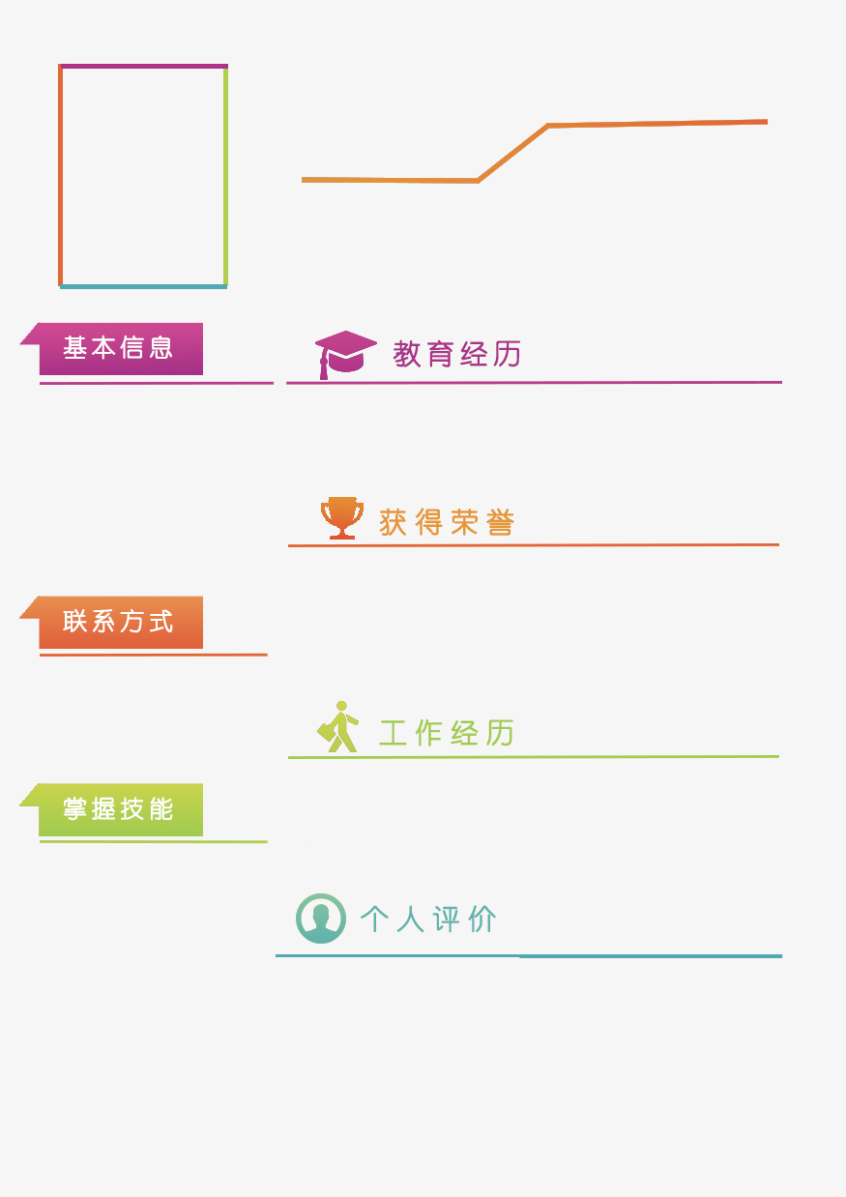

1. 热爱教育行业，有一定的数学教学经验，具备做数学老师的专业素质和修养，形象气质好。
2. 熟悉初高中学生的生活及学习特点,善于因材施教,能开拓发掘组织多种教学方式,灵活教学；课堂风趣幽默，善于吸引学生的注意力。

**2013.09 -- 2017.06 工工程院办公室行政助理**

内务支持：负责收发传真复印、扫描文档、收发信件、文件、快递等；

活动支持：负责学校员工活动，各会议安排、组织等

通用技能证书：英语四级证书、普通话二级甲等证书

专业技能证书：Adobe认证设计师资质活动荣誉奖励： 2014年湖北省创青春创业计划移动专项赛银奖

2013.09 -2017.06湖北工业大学企业管理专业 / 本科

2013.09 -2017.06 湖北工业大学平面设计专业 / 选修

**office办公软件：**

**普通话：**

**英语水平：**

**手机：**123456789

**邮箱：**12345@qq.com

**出生日期：**1999.08.10

**最高学历：**本科

**主修课程：**数学

**常住地址：**上海浦东

求职意向：数学老师

的个人简历

姓名